
广州致远电子股份有限公司
工程技术笔记
TN01010101 V0.00 Date:2014/1/7

DT6000稳定性测试任务书
类别内容关键词DT6000、稳定性摘 要

Technical
Note

修订历史
版本 | 日期 | 原因
V1.00 | 2014/1/7 | 创建文档

DT6000稳定性测试模块

概述
本模块主要是为了测试设备的长期稳定运行能力，如在高低温环境下的稳定测试。主要测试项目为FlashDisk读写、SD卡读写、RTC读写、FT3收发和光以太网收发。

下载测试程序
（1）使用一对1分2光分路器光纤连接线连接好DT6000被测设备的FT3_TX端口和DT6000的FT3_RX1、FT3_RX2两个接收端
（2）使用LC接口线分别连接好DT6000光以太网口1和光以太网口2。
（3）在PC机上运行DT6000稳定性测试软件，先运行DownLoadActiveSync.exe程序，程序运行后的界面如下图所示。
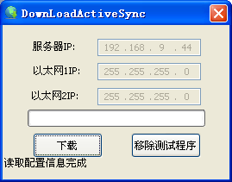
图 0.1 稳定性测试程序运行后的界面
（4）单击“下载”按钮，下载完成后会提示重启DT6000，重启后稳定性测试会自动进行。

测试结果查看
通过ActiveSync打开DT6000的FlashDisk2目录，将\FlashDisk2\Reports文件夹拷贝到PC机上，在PC上选择编号形式为Testxxx的最大编号的文件夹，打开其中的report.html文件，可以看到测试结果。

1.4 移除测试程序
测试完成后，点击DownLoadActiveSync 程序的“移除测试程序”按钮，来移除DT6000中的测试程序。

